|  |  |  |
| --- | --- | --- |
| **ÔN THI TỐT NGHIỆP THPT**  **VNTEACH.COM** | **PHÁT TRIỂN ĐỀ THAM KHẢO BGD THI TN THPT - NĂM HỌC 2022 - 2023**  **Môn: TOÁN** | |
| **ĐỀ SỐ 20** | *Thời gian: 90 phút (Không kể thời gian phát đề)* | |
| **Họ và tên thí sinh:.............................................................................. SBD:.....................** | | **Mã đề thi**  **020** |

**Câu 1.** Tập xác định của hàm số $y=x^{\frac{1}{2}}$ là

**A. $\left(0;+∞\right)$** . **B. $\left[0;+∞\right)$** . **C. $\left(-∞;+∞\right)\backslash \left\{0\right\}$** . **D. $\left(-∞;+∞\right)$.**

**Câu 2.** Tính thể tích khối lập phương $ABCD.A'B'C'D'$, biết $AC'=6\sqrt{3}$.

**A. $V=216$ B. $V=72$** . **C. $V=648\sqrt{3}$** . **D. $V=18$** .

**Câu 3.** Cho hàm số $y=f(x)$ có đồ thị như hình vẽ sau

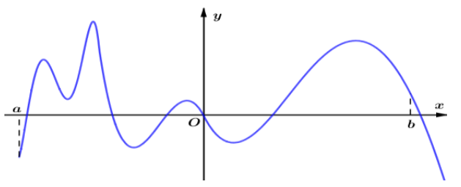

Hàm số có bao nhiêu điểm cực tiểu trên khoảng $\left(a;b\right)$?

**A. $2$** . **B. $7$** . **C. $3$** . **D. $4$** .

**Câu 4.** Trong không gian $Oxyz,$ cho đường thẳng $d:\frac{x+8}{4}=\frac{5-y}{2}=\frac{-z}{-1}.$ Khi đó một vectơ chỉ phương của đường thẳng $d$ có tọa độ là

**A. $\left(4; -2; -1\right).$**   **B. $\left(4; 2; -1\right).$**   **C. $\left(4; 2; 1\right).$ D. $\left(4; -2; 1\right).$**

**Câu 5.** Cho hình chóp tam giác $S.ABC$ với $SA$, $SB$, $SC$ đôi một vuông góc và $SA=SB=SC=a$. Tính thế tích của khối chóp $S.ABC$.

**A. $\frac{1}{3}a^{3}$**  . **B. $\frac{1}{2}a^{3}$**  . **C. $\frac{1}{6}a^{3}$**  . **D. $\frac{2}{3}a^{3}$**  .

**Câu 6.** Trong không gian $Oxyz$, cho đường thẳng $d:\frac{x-2}{3}=\frac{y+1}{-1}=\frac{z+3}{2}$. Điểm nào dưới đây **không** thuộc đường thẳng $d$?

**A. $N\left(2 ; -1 ; -3\right)$**  . **B. $H\left(-2 ; 1 ; 3\right)$**  . **C. $M\left(5 ; -2 ; -1\right)$**  . **D. $K\left(-1 ; 0 ; -5\right)$**  .

**Câu 7.**  Diện tích của mặt cầu có bán kính $R$ bằng

**A. $4πR^{2}$**  . **B. $2πR$**  . **C. $2πR^{2}$**  . **D. $πR^{2}$**  .

**Câu 8.**  Cho số phức $z=3-2i$. Số phức liên hợp của số phức $z$ là

**A. $\overline{z}=-2+3i$**  . **B. $\overline{z}=3+2i$**  . **C. $\overline{z}=-3+2i$**  . **D. $\overline{z}=-3-2i$**  .

**Câu 9.** Đồ thị hàm số $y=\frac{2x-1}{x-3}$ có bao nhiêu đường tiệm cận đứng và ngang?

**A. $0$**  . **B. $1$**  . **C. $3$**  . **D. $2$**  .

**Câu 10.** Cho hai số phức $z_{1}=4-3i$ và $z_{2}=7+3i$. Tìm số phức $z=z_{1}-z_{2}$.

**A. $z=11$**  . **B. $z=-3-6i$**  . **C. $z=-3$**  . **D. $z=1-10i$**  .

**Câu 11.** Cho hàm số $y=f\left(x\right)$ có đồ thị như hình vẽ sau

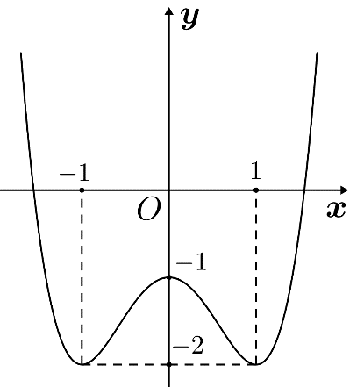

Hàm số đã cho đồng biến trên khoảng nào dưới đây?

**A. $\left(-∞;1\right)$**  . **B. $\left(0;1\right)$** . **C. $\left(-1;1\right)$**  . **D. $\left(-1;0\right)$**  .

**Câu 12.** Tập nghiệm của bất phương trình $3^{2x-1}>27$ là:

**A. $\left(\frac{1}{2};+∞\right)$**  . **B. $\left(3;+∞\right)$**  . **C. $\left(\frac{1}{3};+∞\right)$**  . **D. $\left(2;+∞\right)$**  .

**Câu 13.** Cho hàm số $f\left(x\right)$ có đạo hàm liên tục trên $R$ và dấu của đạo hàm cho bởi bảng sau:



Hàm số $f\left(x\right)$ có mấy điểm cực trị?

**A. $2$**  . **B. $1$**  . **C. $5$**  . **D. $3$**  .

**Câu 14.** Có bao nhiêu số tự nhiên có bốn chữ số khác nhau được tạo thành từ các chữ số $1, 2, 3, 4, 5$?

**A. $C_{5}^{4}$** . **B. $P_{4}$** . **C. $A_{5}^{4}$** . **D. $5^{4}$** .

**Câu 15.** Cho quay hình chữ nhật $ABCD$ ($AB>AD$) một vòng quanh cạnh $CD$ cố định, ta được một hình trụ. Biết diện tích hình chữ nhật bằng $4$ và chiều cao hình trụ bằng $\frac{10}{π}$. Diện tích xung quanh hình trụ đã cho bằng

**A. $\frac{π}{2}$**  . **B. $2π$**  . **C. $8π$**  . **D. $4π$**  .

**Câu 16.** Cho một cấp số cộng $(u_{n})$ có $u_{1}=\frac{1}{3}, d=\frac{11}{3}$. Số hạng thứ hai của cấp số cộng đã cho là

**A. $4$**  . **B. $\frac{10}{3}$**  . **C. $\frac{-10}{3}$**  . **D. $\frac{11}{9}$**  .

**Câu 17.** Cho biết $log_{a}b=2$. Giá trị của $log_{\sqrt{a}}\left(b^{4}\right)$ bằng

**A. $16$**  . **B. $4$**  . **C. $8$**  . **D. $32$**  .

**Câu 18.** Nghiệm của bất phương trình: $log_{\frac{1}{5}}\left(2x-3\right)>-1$ là

**A. $x<4$**  . **B. $x>\frac{3}{2}$**  . **C. $4>x>\frac{3}{2}$**  . **D. $x>4$**  .

**Câu 19.** Nếu $\int_{0}^{2}{f(x)dx}=3$ thì $\int_{0}^{2}{(f(x)-x)dx }$ bằng

**A. $1$**  . **B. 5**. **C. $-1$**  . **D. $2$**  .

**Câu 20.** Trong không gian $Oxyz,$ mặt phẳng qua $A\left(-2;1;3\right)$ và song song với mặt phẳng $\left(P\right): x-3y+z+5=0$ cắt trục $Oy$ tại điểm có tung độ là

**A. $1$**  . **B. $3$**  . **C. $\frac{2}{3}$**  . **D. $\frac{1}{3}$**  .

**Câu 21.**  Hàm số $y=2x-cosx+1$ là một nguyên hàm của hàm số nào dưới đây?

**A. $y=2-sin x$**  . **B. $y=2+sin x$**  . **C. $y=x^{2}+sin x+x$**  . **D. $y=x^{2}-sin x+x$**

**Câu 22.** Cho số phức thỏa $\left|z\right|=3$. Biết rằng tập hợp số phức $w=\overline{z}+i$ là một đường tròn. Tìm tâm của đường tròn đó.

**A. $I\left(1;0\right)$**  . **B. $I\left(0;-1\right)$**  . **C. $I\left(-1;0\right)$**  . **D. $I\left(0;1\right)$**  .

**Câu 23.** Một tổ có $5$ học sinh nữ và $8$ học sinh nam. Giáo viên chủ nhiệm chọn ngẫu nhiên $6$ bạn trong tổ đi lao động. Tính xác suất để $6$ bạn được chọn phải có cả học sinh nam và học sinh nữ.

**A. $\frac{7}{429}$**   **B. $\frac{422}{429}$**   **C. $\frac{420}{429}$**   **D. $\frac{8}{429}$**

**Câu 24.** Cho không gian $Oxyz$, cho điểm $A\left(0;1;2\right)$ và hai đường thẳng $d_{1}:\left\{\begin{matrix}x=1+t \\ y=-1-2t \\ z=2+t\end{matrix}\right.$, $d_{2}:\frac{x}{2}=\frac{y-1}{1}=\frac{z+1}{-1}$. Viết phương trình mặt phẳng $\left(α\right)$ đi qua $A$ và song song với hai đường thẳng $d_{1}$, $d_{2}$.

**A. $\left(α\right):x+3y-5z-13=0$**  . **B. $\left(α\right):x+3y+5z-13=0$**  .

**C. $\left(α\right):x+2y+z-13=0$**  . **D. $\left(α\right):3x+y+z+13=0$**  .

**Câu 25.** Cho hình chóp $S.ABCD$ có đáy $ABCD$ là hình vuông, cạnh bên $SA$ vuông góc với mặt phẳng đáy. Gọi $I,J,K$ lần lượt là trung điểm của $AB,BC,SB$. Khẳng định nào dưới đây là **đúng?**

**A. $BD⊥\left(IJK\right).$**   **B. $BD⊥\left(SAC\right)$**

**C. $\left(IJK\right)//\left(SAC\right).$**   **D.** Góc giữa $SC$ và $BD$ bằng $60^{∘}.$

**Câu 26.** Hàm số $F\left(x\right)$ nào sau đây là một nguyên hàm của hàm số $f\left(x\right).g\left(x\right)$, biết $F\left(1\right)=3$, $\int{f\left(x\right)dx}=x+C_{1}^{}$ và $\int{g\left(x\right)dx}=x^{2}+C_{2}^{}$.

**A. $F\left(x\right)=x^{2}+4$**  . **B. $F\left(x\right)=x^{2}+1$**  . **C. $F\left(x\right)=x^{2}+3$**  . **D. $F\left(x\right)=x^{2}+2$**

**Câu 27.** Cho hình lập phương $ABCD.A'B'C'D'$ có cạnh bằng $a$ (tham khảo hình vẽ bên). Khoảng cách giữa hai đường thẳng $BD$ và $A'C'$ bằng



**A. $\frac{\sqrt{3}a}{2}$**  . **B. $\sqrt{2}a$**  . **C. $\sqrt{3}a$**  . **D. $a$**  .

**Câu 28.** Cho hàm số $f\left(x\right)$ xác định trên tập $R$ và có đạo hàm là $f'\left(x\right)=\left(x-1\right){\left(2x-1\right)}^{2}\left(3-x\right).$ Hàm số $f\left(x\right)$ đồng biến trên khoảng nào sau đây?

**A. $\left(2; 3\right)$**  . **B. $\left(0; 3\right)$**  . **C. $\left(-∞; 1\right)$**  . **D. $\left(3;+∞\right)$**  .

**Câu 29.** Cho hàm số $y=f\left(x\right)$ có bảng biến thiên như sau:

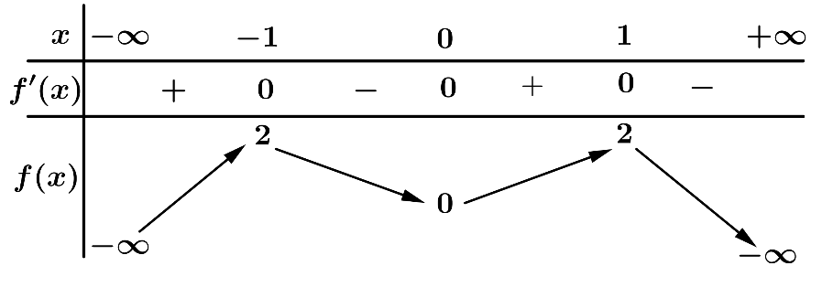

Số nghiệm của phương trình $3f\left(x\right)+4=0$ là

**A. $3$**  . **B. $2$**  . **C. $4$**  . **D. $1$**  .

**Câu 30.** Số giao điểm của đường cong $y=x^{3}-2x^{2}+x$ và đường thẳng $y=2-2x$ là

**A. $1$**  . **B. $2$**  . **C. $3$**  . **D. $0$**  .

**Câu 31.** Trong không gian với hệ tọa độ $Oxyz$, cho điểm $A\left(1 ; 1 ;1\right)$ và đường thẳng $\left(d\right):\left\{\begin{matrix}x=6-4t \\ y=-2-t \\ z=-1+2t\end{matrix}\right.$. Tìm tọa độ hình chiếu $A'$ của $A$ trên $\left(d\right)$.

**A. $A'(-2 ; 3 ;1 )$**  . **B. $A'(2 ; -3 ;1 )$**  . **C. $A'(2 ; -3 ;-1 )$**  . **D. $A'(2 ; 3 ;1 )$**  .

**Câu 32.** Cho số phức $z=\left(1-6i\right)-\left(2-4i\right)$. Phần thực, phần ảo của $\overline{z}$ lần lượt là

**A. $-1;-2$**  . **B. $1;2$**  . **C. $1;-2$**  . **D. $-1;2$**  .

**Câu 33.** Trong không gian với hệ tọa độ $Oxyz$, phương trình nào sau đây không phải phương trình mặt cầu?

**A. $x^{2}+y^{2}+z^{2}-2x+y-z=0$**  . **B. $x^{2}+y^{2}+z^{2}-3x+7y+5z-1=0$**  .

**C. $x^{2}+y^{2}+z^{2}+3x-4y+\sqrt{3}z+7=0$**  . **D. $2x^{2}+2y^{2}+2z^{2}+2x-4y+6z+5=0$**  .

**Câu 34.** Cho $\int_{1}^{2}{f\left(x\right)dx=-3}$, $\int_{2}^{5}{f\left(x\right)dx=5}$ và $\int_{1}^{5}{g\left(x\right)dx=6}$. Tích phân $I=\int_{1}^{5}{\left[2.f\left(x\right)-g\left(x\right)\right]dx}$ bằng

**A. $8$**  . **B. $-2$**  . **C. $10$**  . **D. $4$**  .

**Câu 35.** Một trong các đồ thị dưới đây là đồ thị của hàm số $f\left(x\right)$ liên tục trên $R$ thỏa mãn $f'\left(0\right)=0$ và $f''\left(x\right)<0,∀x∈\left(-1;2\right)$. Hỏi đó là đồ thị nào?

**A.** 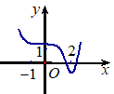. **B.** 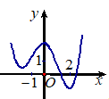

**C.** 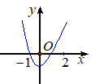. **D.** 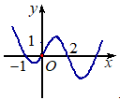

**Câu 36.** Đạo hàm của hàm số $y=log_{3}\left(2-x\right)$ là

**A. $y'=\frac{1}{\left(2-x\right)ln3}$**  . **B. $y'=\frac{ln3}{x-2}$**  . **C. $y'=\frac{1}{\left(x-2\right)ln3}$**  . **D. $y'=\frac{ln3}{2-x}$**  .

**Câu 37.**  Diện tích miền phẳng giới hạn bởi parabol $y=\frac{x^{2}}{2}$ và đường tròn có tâm tại gốc tọa độ, bán kính $2\sqrt{2}$ thuộc khoảng nào sau đây.

**A. $(7;8)$**  . **B. $(6;7)$**  . **C. $\left(5;6\right)$**  . **D. $(4;5)$**  .

**Câu 38.** Trên tập hợp các số phức, cho phương trình $z^{2}-2mz+3m+10=0$ ( $m$ là tham số thực). Có bao nhiêu giá trị nguyên của $m$ sao cho phương trình đã cho có hai nghiệm $z_{1}, z_{2}$ không phải là số thực và thỏa mãn $\left|z_{1}\right|+\left|z_{2}\right|≤8$?

**A. $1$** . **B. $2$** . **C. $4$** . **D. $3$** .

**Câu 39.** Cho hàm số $y=f\left(x\right)$ có đạo hàm $f'\left(x\right)={\left(x+1\right)}^{2}\left(x^{2}-4x\right)$. Có bao nhiêu giá trị nguyên dương của tham số $m$ để hàm số $g\left(x\right)=f\left(2x^{2}-12x+m\right)$ có đúng 5 điểm cực trị?

**A. $17$** . **B. $16$** . **C. $19$** . **D. $18$** .

**Câu 40.** Cho hình nón có chiều cao bằng $2$ và bán kính đáy bằng $4$. Một thiết diện đi qua đỉnh của hình nón có khoảng cách từ tâm của đáy đến mặt phẳng chứa thiết diện bằng $\sqrt{3}$. Diện tích của thiết diện bằng

**A. $4$**  . **B. $8$**  . **C. $16$**  . **D. $4\sqrt{3}$**  .

**Câu 41.** Tính tích $P$ các nghiệm của phương trình $3^{x+1}+4^{x+1}=12^{x}+12$.

**A. $P=1$**  . **B. $P=log_{3}4$**  . **C. $P=log_{4}3$**  . **D. $P=4$**  .

**Câu 42.** Cho hàm số $f\left(x\right)=\left\{\begin{matrix}2x-1 & khi x>0 \\ x^{2}-x-1 & khi x≤0\end{matrix}\right.$. Tích phân $\int_{-\frac{π}{2}}^{\frac{π}{2}}{sin2x f'\left(sinx\right)dx}$ bằng

**A. $\frac{11}{3}$. B. $\frac{13}{3}$. C. $\frac{5}{3}$. D. $\frac{19}{3}$.**

**Câu 43.** Cho $a>0,b>0$ thỏa mãn $log_{4}a=log_{25}b=log\frac{4b-a}{4}⋅$ Giá trị của $log_{\sqrt{6}}\left(\frac{a}{2}+4b\sqrt{2}\right)-log_{\sqrt{6}}b$ bằng

**A. $6$**  . **B. $4$**  . **C. $1$**  . **D. $2$**  .

**Câu 44.** Trong không gian $Oxyz$, phương trình mặt phẳng $\left(P\right)$ song song và cách đều hai đường thẳng $d_{1}:\frac{x-2}{-1}=\frac{y}{1}=\frac{z}{1}$ và $d_{2}:\frac{x}{2}=\frac{y-1}{-1}=\frac{z-2}{-1}$ là

**A. $\left(P\right):2x-2y+1=0$** . **B. $\left(P\right):2y-2z-1=0$** .

**C. $\left(P\right):2y-2z+1=0$** . **D. $\left(P\right):2x-2z+1=0$** .

**Câu 45.** Cho hình lăng trụ tứ giác đều $ABCD.A'B'C'D'$ có khoảng cách giữa hai đường thẳng $AB$ và $A'D$ bằng 2 và độ dài đường chéo của mặt bên bằng 5. Vẽ $AK⊥A'D$ $\left(K∈A'D\right)$. Khi đó độ dài $AK$ là.

**A. $2$**  . **B. $3$**  . **C. $4$**  . **D. $1$**  .

**Câu 46.** Cho số phức $z, w$ thoả mãn $|z-5+3i|=3, |iw+4+2i|=2.$ Gọi $A$ là điểm biểu diễn số phức $3iz+2w$. Tìm độ dài lớn nhất của $OA$.

**A. $\sqrt{554}+5$** . **B. $\sqrt{578}+13$** . **C. $\sqrt{578}+5$** . **D. $\sqrt{554}+13$** .

**Câu 47.** Tìm số giá trị nguyên của $m∈\left[-2020;2020\right]$ để hàm số $y=\left|x^{3}-6x^{2}+5+m\right|$ đồng biến trên khoảng $\left(5;+∞\right)$.

**A. $2018$** . **B. $2019$** . **C. $2000$** . **D. $2001$** .

**Câu 48.** Trong không gian $Oxyz$, cho mặt phẳng $\left(P\right):z=0$ và hai điểm $A\left(2;-1;0\right)$, $B\left(4;3;-2\right)$. Gọi $M\left(a;b;c\right)∈\left(P\right)$ sao cho $MA=MB$ và góc $\hat{AMB}$ có số đo lớn nhất. Khi đó đẳng thức nào sau đây đúng?

**A. $a+2b=-6$**  . **B. $a+b=0$**  . **C. $a+b=\frac{23}{5}$**  . **D. $c>0$**  .

**Câu 49.** Cho hàm số $f\left(x\right)$ có đạo hàm liên tục trên $R\backslash \left\{\frac{1}{3}\right\}$ thỏa mãn đồng thời các điều kiện: $f\left(x\right)\left(3x+2\right)+f'\left(x\right)\left(3x-1\right)=x^{2}+1;f\left(0\right)=-3.$ Hỏi tích phân $\int_{1}^{2}{f\left(x\right)dx}$ nằm trong khoảng nào dưới đây?

**A. $\left(2;3\right)$**  . **B. $\left(0;1\right)$**  . **C. $\left(1;2\right)$**  . **D. $\left(3;4\right)$**  .

**Câu 50.** Tập nghiệm của bất phương trình

$\log_{2}\left(x\sqrt{x^{2}+2}+4-x^{2}\right)+2x+\sqrt{x^{2}+2}≤1$ là $\left(-\sqrt{a};-\sqrt{b}\right]$. Khi đó $ab$ bằng

**A. $\frac{5}{12}$**  . **B. $\frac{15}{16}$**  . **C. $\frac{16}{15}$**  . **D. $\frac{12}{5}$**  .

**------------- HẾT -------------**